八下地理 | 会考复习
简答题10大常见问题答题模板
一、【等高线地形图问题】
1、登山选择某线路，原因：
该地等高线相对稀疏，地形坡度较小，爬坡容易。
2、交通运输线路(铁路、公路)选择的理由：
交通线路的选择：在等高线地形图中，交通线路的修建一般往往与等高线平行，即“之字形”(盘山)线路。
原因：可减少修路的工程量；道路相对平坦，有利于车辆安全行驶；不会造成水土流失等。如果一定要从地表经过山区，往往选择从鞍部位置穿越。
3、水库大坝建设选择在河流峡谷处，原因：
①地处峡谷处，利于筑坝；②有盆地地形，蓄水量大。
4、引水工程选择某地，原因：
该地地势较高，河水可顺地势自流。
5、地形对河流的影响：
①地势决定河流的流向，由高处向低处流。山地形成放射状水系，盆地形成向心状水系，山脊成为水系分水岭。
②地势陡峭的山区，一般河流流速大、水流急，有丰富的水能资源。
③平原地区，一般河网密布，流速平缓，水量丰富的河段有利于航运。
二、【地形、地势问题】
1、描述地形特征的一般模式：
(1)地形类型：以什么地形(平原、山地、丘陵、高原、盆地)为主【最多写两种】；
(2)地势特征：哪边高哪边低？或哪边向哪边倾斜？
(3)海拔高低、地势起伏大小：海拔用定量描述，地势起伏用相对高度大小；
(4)地形分布：在什么方位有什么地形类型。
2、平原、高原、山地、丘陵、盆地地形区的经济发展特点是什么？
主要体现在农业上：平原以种植业为主；高原以畜牧业为主；山地以林业为主；低山丘陵以林果业为主；盆地内部和平原一样，周围和山地一样。
平原人口稠密，交通便利，商业发达；高原、山地、丘陵因地形不平坦，交通不便，人口稀少，商业不发达。
工业要看当地的资源、交通、市场……，相对受地形影响较农业小。
3、如何描述地理位置？
地理位置包括纬度位置和海陆位置两方面。
(1)纬度位置：①观察是否有重要纬线穿过。②通过重要纬线判断所处的五带。
(2)海陆位置：①周围的海(或洋)及相应的方位。②周围的国家(或地区)及相应的方位。
三、【水资源和土地资源问题】
1、水资源污染及治理
(1)造成水污染的三种主要原因：工业“三废”(废气废水废渣)任意排放，生活污水任意排放，农药化肥任意施放。
(2)防治水体污染的主要措施有以下三条：
①减少和消除污染物排放的废水量。
②全面规划，合理布局，进行区域性综合治理。
③加强监测管理，制定法律和控制标准。
2、水资源紧张的原因有哪些？
人口增长过快；工农业迅速发展；水资源季节分配不均；水资源(特别是农业用水)浪费严重；水污染严重。
3、如何解决水资源紧张的状况？
加强宣传，增强人们的节水意识；改善农业灌溉方式，发展节水农业；实施节水新技术；重复使用水源，提高水的利用率；兴建南水北调工程；节约用水；治理水污染等。
4、中国土地资源的四个基本特点：
绝对数量大，人均占有少；类型复杂多样，耕地比重小；利用情况复杂，生产力地区差异明显；地区分布不均，保护和开发问题突出。
四、【人口问题】
1、人口问题的表现形式：
①人口增长过快带来的问题：1)资源枯竭，破坏环境。如滥伐森林，滥垦草地，水土流失，土地沙化，自然环境进一步恶化。2)社会问题进一步突出。经济发展赶不上人口的增长，出现医疗卫生、教育、交通、住房、就业等社会问题。
②人口增长过慢带来的问题：如人口老龄化、劳动力短缺、国防兵源不足、社会上用于老人退休、养老等费用增加，老年人生活困难、生活孤独等。
③城市人口急剧膨胀产生的问题：交通拥挤、环境污染、食品短缺、犯罪率上升、生存竞争加剧，就业就医困难。
2、人口问题的对策：
人类必须控制自己，做到有计划地生育，使人口的增长与资源、环境相协调，与社会经济发展相适应。
五、【大洲问题】
1、请分析解释亚洲内部为什么会形成大面积的沙漠气候？
因为远离海洋，海洋的暖湿气流难以到达，且处于副热带高气压带，有干旱少雨的特点。
2、亚欧大陆同纬度地带，由西向东气温和降水量有什么变化？为什么？
亚欧大陆同纬度地带，由西向东气温日较差和年较差不断加大，其原因是越往东(大陆内部)海洋性越弱大陆性越强，而再向东的季风气候地区大陆性也很强。
亚欧大陆同纬度地带，由西向东年降水量先逐渐减少(到亚欧大陆内部)后逐渐增多，原因是越靠近亚欧大陆内部离东西两岸的海洋越远，海洋对其的影响就越小，于是年降水量就越少。
3、英国利物浦和我国漠河纬度位置相当，可是1月两地平均气温却相差近30度，请说一说这是什么原因？
受到季风的影响。利物浦处于北半球西风带，属温带海洋性气候，终年湿润温暖。
漠河属亚寒带针叶林气候，受西伯利亚地区影响，吹西北风，干燥寒冷。
4、多瑙河-莱茵河运河在欧洲内河航运中的价值
是横贯欧洲大陆的航运大动脉。西起荷兰的鹿特丹港，东至罗马尼亚的苏利纳港，斜贯欧洲，跨越11国，干支流接连16国，成为沟通北海至黑海的欧洲航运大动脉，加强和扩大了东、西欧洲间的联系，并且方便了许多欧洲国家的对外联系。
5、请从气候条件分析亚洲西部和北部人口稀疏的原因
亚洲西部，属热带沙漠气候，炎热干燥。亚洲北部，纬度较高，气候寒冷，光照少，不利于农作物生长。
6、玲玲说：“非洲是一个高原大陆”，她说的有没有道理？
非洲地形以高原为主。东南部从北向南有埃塞俄比亚高原、东非高原和南非高原。埃塞俄比亚高原海拔在2500米以上，号称“非洲屋脊”。非洲高原面积广大，被称为“高原大陆”。
7、乞力马扎罗山位于赤道附近，为什么山顶却终年被积雪覆盖，成为“赤道雪峰”？说说从山下至山顶自然景观发生了哪些变化？
乞力马扎罗山海拔5895米，属高山气候，气温很低，所以终年被积雪覆盖，成为“赤道雪峰”。
自然景观从山下至山顶依次为稀树草原——森林——草地——积雪覆盖。
8、说出尼罗河与刚果河的流向，哪一条河的支流更多？那一条河的水量较小、水位季节变化大？
尼罗河的流向：自南向北。刚果河的流向：自东向西。刚果河的支流众多，尼罗河的支流少。尼罗河水量小，水位季节变化大。刚果河水量大，水位季节变化小。
9.尼罗河定期泛滥的原因
由于尼罗河处于热带草原气候区和热带雨林气候区，使尼罗河每年会定期泛滥。
10.非洲人均粮食占有量少，这与人口自然增长率高有没有关系？
有关系。非洲人口出生率高，死亡率较低，人口自然增长率比较高，由此导致粮食短缺，环境恶化。这是因为人们为了满足粮食需要，滥伐滥牧，种植粮食，导致森林被毁，草场退化，土壤肥力下降，土地沙漠化。所以，人口、粮食、环境是目前非洲面临的三大问题。
11.南美洲西部高大的安第斯山脉对当地的气候、河流等产生哪些影响？
对气候的影响：山地西岸主要有温带海洋性气候和地中海气候，温暖湿润；由于山脉的阻挡，山地东侧温暖湿润的气流无法进入，比较干燥；而且西侧低地处于迎风坡降水较多，东侧低地处于背风坡降水较少；山地的垂直地带性气候明显，从山脚的赤道多雨带直至山顶的高山冰原气候一应尽有。
河流：亚马孙河自西东(地势西高东低：西为高耸的安第斯山、东为地势低平辽阔的亚马孙平原)流入大西洋，成为世界流域面积最大、径流量最多的大河。
12.北美洲的温带海洋性气候为什么局限在太平洋沿岸狭长地带？
因为落基山脉的阻挡使太平洋的暖流无法向内陆吹入，所以北美洲的温带海洋性气候只局限在太平洋沿岸狭长的地带。
13.在北美洲中部，为什么冬季寒冷的气流能长驱直入，并到达墨西哥湾沿岸？
因为中部是美国的中央大平原，东边是阿巴拉契亚山脉，西边是落基山脉，北边来的寒流，只有在中间才能顺利前行，平原上没有足够高的地形给予阻挡，所以可以长驱直入。
14.亚洲的东部和东南部，许多城市都座落在大河下游肥沃的平原上，而南美洲不少国家的首都和大城市却建在高山、高原上，甚至是沙漠气候区，你能做出正确的解释吗？
亚洲的东部和东南部处于温带、亚热带地区，温带、亚热带地区的大城市多坐落于大河下游肥沃的平原上；南美洲不少国家处于热带地区，热带地区的大城市多建于高山，高原上较为凉爽。
15.根据地形和气候等因素，分析说明为什么亚马孙河的河口年平均流量最大？
第一，亚马孙流域处于热带雨林气候，降雨多。
第二，亚马孙流域附近都是野荒雨林地带，绝少有汲取水资源的现象。
第三、亚马孙流域北西南三面被高原山地包围，有众多河流汇入。
六、【生态环境问题】
1.黄土高原水土流失的原因和治理措施：
(1)水土流失的原因：
①自然原因：
A、黄土特性：黄土结构疏松，易溶于水。
B、气候：降水集中在7、8月份，多暴雨。
C、植被：地表光秃裸露，缺少植被保护。
②人为原因：开垦、采矿、修路等活动，使地表疏松。
(2)治理措施：从目前国内外防治水土流失的各项措施看，主要有工程措施、生物措施和耕作措施。它们在治理水土流失中所起的作用各不相同，但它们是一个统一体，在实施过程中不可分割，缺一不可。
一方面，采取植树种草等生物措施与建梯田、修档土坝等工程相结合，治理水土流失；
另一方面，合理安排生产活动，如陡坡地退耕还林、还草，过度放牧的地方减少放牧的牲畜数量等。
黄土高原必须遵循客观规程，走“宜农则农、宜林则林、宜牧则牧”的道路，因地制宜，合理利用耕地，黄土高原水土流失才可能得到根本改善。
2.长江流域的洪涝灾害发生原因及防治措施：
(1)洪涝灾害发生原因：
①自然原因：
A、夏季降水集中，中下游地势低平；
B、河流流域面积广，汇水面积大，尤其是夏季风反常年份，南北支流同时进入汛期，流量剧增。
②人为原因：破坏植被，陡坡开荒，围湖造田。水土流失严重，水面上升，湖泊分洪蓄洪能力降低。
(2)洪涝灾害防治措施：植树造林，退耕还湖，修建水利工程，疏浚河道，弯曲段裁弯取直，加固堤坝，修建分洪蓄洪区。
3.西北地区荒漠化的原因及治理措施：
(1)荒漠化的原因：
①自然原因：
A、气候干旱，降水少，大风日数多且风力强盛。
B、地面多沙质沉积物，风沙剱害严重。
C、地表径流少，河流欠发育。
D、植被稀少，地面缺少植被保护。
E、气候异常。
②人为原因(荒漠化的主导因素)：过度放牧；过度樵采；过度开垦；水资源的不合理利用；工矿交通建设中不注意环保。
(2)荒漠化防治的具体措施：
①合理利用水资源。
②利用生物措施和工程措施构筑防护林体系。
③调节农、林、牧用地之间的关系，应该退耕还林，退耕还牧。
④采取综合措施，多途径解决农牧区的能源问题。
⑤控制人口增长。
4.我国不同区域的生态环境问题及形成原因：
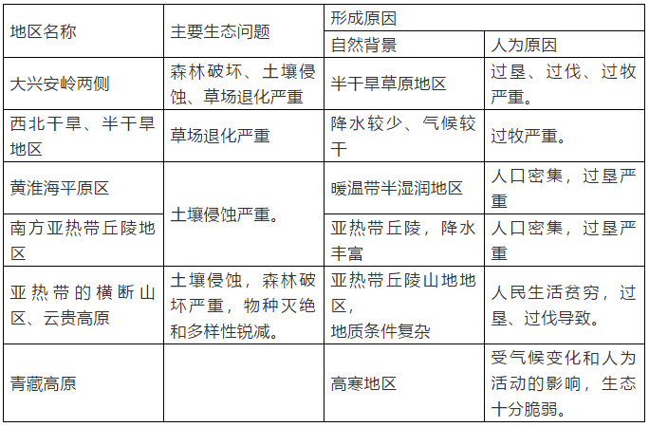
5.中国不同区域的生态环境问题及其防治措施
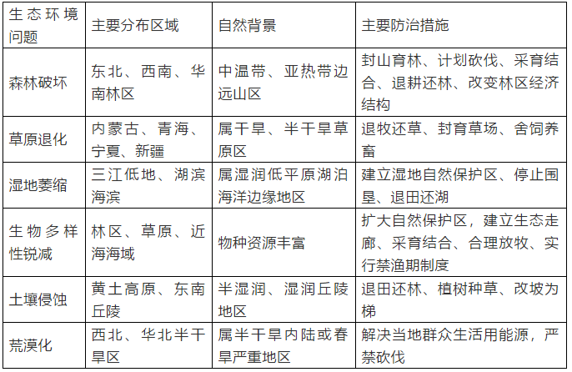
七、【大气污染问题】
1.大气污染的主要来源：
(1)生产性污染，这是大气污染的主要来源，包括：
①燃料的燃烧，主要是煤和石油燃烧过程中排放的大量有害物质，如烧煤可排出烟尘和二氧化硫；烧石油可排出二氧化硫和一氧化碳等；
②工业生产过程排出的烟尘和废气，以火力发电厂、钢铁厂、石油化工厂、水泥厂等对大气污染最为严重；
③农业生产过程中喷洒农药而产生的粉尘和雾滴。
(2)由生活炉灶和采暖锅炉耗用煤炭产生的烟尘、二氧化硫等有害气体。
(3)交通运输性污染，汽车、火车、轮船和飞机等排出的尾气，其中汽车排出有害尾气距呼吸带最近，而能被人直接吸入，其污染物主要是氮氧化物、碳氢化合物、一氧化碳和铅尘等。
2.大气污染的治理：
(1)工业合理布局，以方便于污染物的扩散和工厂之间互相利用废气，减少废气排放量。
(2)实行区域集中供热，以高效率的锅炉代替分散的低矮烟囱群，以高效率的锅炉代替分散的低矮烟囱排放方式。这是城市大气污染防治的有力措施。
(3)改变燃料构成。如城市工业和民用煤气、液化石油气的发展，低硫燃料和新能源(太阳能、风能、地热等)的采用。要推行采煤，以除去煤中大部分硫(主要是硫铁矿硫)。
(4)减少汽车废气排放。主要是改时发动机的燃烧设计和提高油的燃烧质量，加强交通管理。
(5)工业装置排放的有毒气体，要从工艺改革和回收利用方面予以控制。
(6)烟囱除尘。烟气中二氧化硫控制技术分干法(以固体粉未或颗粒为吸收剂)和湿法(以液体为吸收剂)两大类。
八、【自然灾害问题】
1.自然灾害分类：
主要自然灾害有：(地质)灾害、(气象)灾害、(生物)灾害。
(1)地质灾害：主要表现为：(泥石流、山体崩塌、山体滑坡)。
(2)气象灾害：主要有(干旱、洪涝、寒潮)等。
(3)生物灾害：主要有虫灾、鼠灾和农作物病害。
2.自然灾害的治理措施：
①利用现代化技术，建立灾情预警系统。
②加强防灾、减灾宣传，提高人们的环保意识以及减灾意识。
③对于人为造成的自然灾害，应针对人类不合理活动加以治理。
3.自然灾害汇总表：
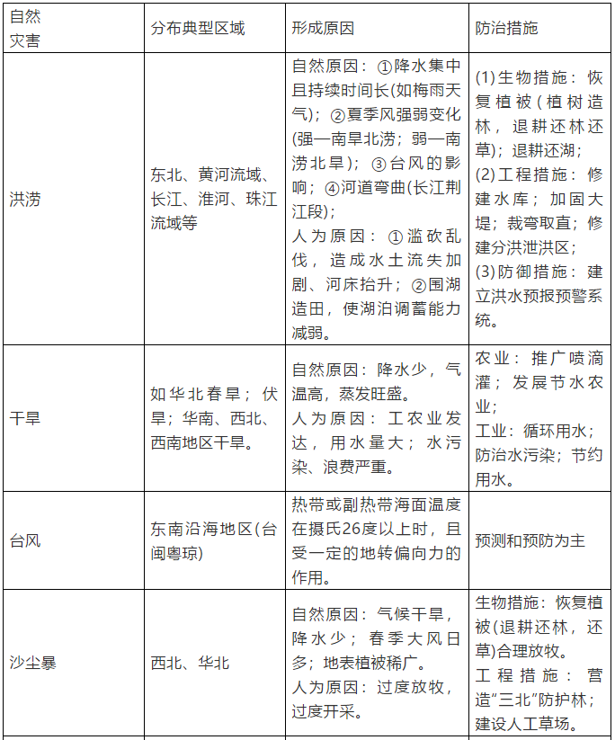
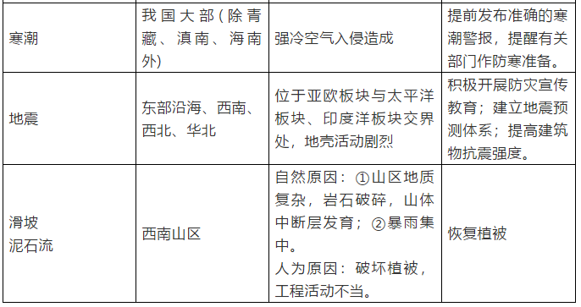

九、【居民、城市、工业、农业和水利问题】
1.就聚落而言，目前世界上人口密集地区和大城市聚落主要位于什么地方？为什么？
答：目前，世界上人口密集地区和大城市主要位于河流沿岸和冲积平原上。因为：世界上一些河流冲积平原地区，由于土壤肥沃，灌溉便利，所以农业生产发达，人口和聚落密集。
2.城市在发展过程中会产生哪些问题？如何解决这些问题？
(1)交通拥堵、住房紧张、污染加剧、噪声干扰、供水不足、犯罪率上升等。
(2)加强城市道路建设；适当控制城市规模；控制污染物的排放，加强环境治理；加强城市管理；保护水资源；加大对犯罪分子的打击等。
3.乡村人口为什么要向城市迁移？
城市里的收入高，生活条件好，医疗卫生条件好，教育先进，而且有较好的发展机会和较大的发展空间。
4.民居临河临湖分布的的原因：
水运方便。地形平坦开阔，土壤肥沃，适合人类居住。
5.大城市的位置特点：
一般多形成在中低纬度的平原地区，这些地区交通便利；一般都在沿海、沿河、交通枢纽地区，自然资源丰富，可从事工业、农业、服务业等多种行业；气候条件良好，温暖湿润。
6.城市(或工业及其他)的分布特点：
沿海、沿河、沿交通线。
7.影响人口、城市分布的主要因素：
从地形、气候、交通三方面考虑。①地形平坦 ②气候温暖湿润 ③交通便利
8.工业发展的有利条件：
从交通、资源、市场、技术、地理位置五方面考虑。
①交通便利 ②资源丰富 ③人口多，市场大 ④技术先进 ⑤地理位置优越。其中，“交通便利”均可作答。
9.农业发展的自然条件：
从地形、气候方面考虑。
①地形多平原 ②地处 带，适合 带农作物的生长(或雨热同期，利于农作物生长)。
10.水利工程的综合效益：
发电、蓄水、灌溉、养殖、防洪、旅游等(黄河“小浪底工程”主要作用是治沙)。
11.山区发展经济的有利和不利条件
(1)有利条件：为我国因地制宜发展多种经营提供了有利条件，且山区森林、矿产、水力、旅游资源丰富；在山区可发展林业，采矿业及旅游业。
(2)不利条件：山区地形崎岖对发展交通不利；坡度较大，易造成水土流失；耕地少，不利于发展种植业；山区易产生地质灾害，威胁人民的生命财产安全。
十、【国际合作专题】
1.什么叫“南北对话”？什么叫“南南合作”？南南合作涉及哪些部门？
答：国际上发展中国家与发达国家之间有关经济、政治等方面共同问题的商谈叫做“南北对话”。发展中国家之间的相互合作，叫做“南南合作”。南南合作涉及经贸、科技、外交、农业、林业、卫生和教育等几乎所有的部门。
2.为什么要加强国际合作？(或加强国际合作的重要性是什么？)
答：①人类生产和生活所必需的自然资源在世界各地分布不均，各地生产的农产品、工业品等也不相同。
②由于发达国家与发展中国家经济水平的差异，导致先进的技术以及资金和设备分布不均，通过国际合作会将世界各国的资源与技术更趋合理化配置，会使各国共同发展、共同进步。
③人类面临共同的和平、发展、环境等问题，更需加强国际合作。
【或：人类生产和生活所必需的自然资源在世界各地分布不均，各地生产的农产品、工业品等也不相同。发达国家需要从发展中国家进口原材料、出口产品；发展中国家需要从发达国家引进先进的技术以及资金和设备等，发展本国经济。由于地球环境是世界各国共有的，因此保护自然环境也是全人类共同的任务，也需要国际合作。】
世界各国的经济协作越来越密切，产品的生产和加工协作越来越多，这是经济全球化的一种标志，这样可以利用各地的材料，集中优良的技术，使用最丰富的劳动力，降低成本，提高经济效益，开拓最广的市场。

